Septītā partneru tikšanās ES projekta “Kvalitatīva brīvprātīgā darba veicināšana Eiropā” ietvaros Itālijā
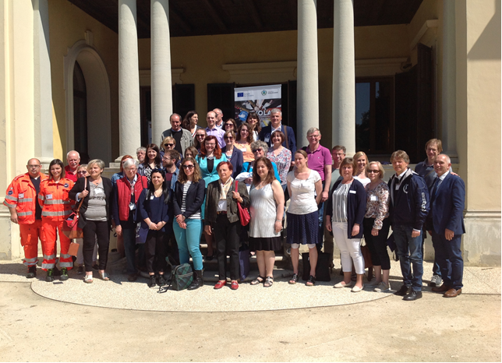
Daugavpils pilsētas dome kopā ar Norrkoppingas pašvaldību Zviedrijā (vadošais partneris) realizē Eiropas Savienības programmas „Eiropa pilsoņiem” 2.darbības „Demokrātiskā iesaistīšanās un sabiedriskā līdzdalība” projektu “Kvalitatīva brīvprātīgā darba veicināšana Eiropā” („Enchancing volunteering actions and quality in Europe” EVOLAQ). Projektā ir iesaistīti 8 partneri no 7 valstīm: Itālija, Zviedrija, Vācija, Latvija, Austrija, Horvātija, Somija. Projekta mērķis ir palielināt zināšanu līmeni par brīvprātīgo darbu Eiropā, paaugstināt iedzīvotāju iesaistīšanās līmeni, kā arī dalīties pieredzē ar Eiropas pilsētām par to, kā atbalstīt brīvprātīgo darbu.
Projekta ietvaros no šī gada 11. līdz 14. maijam tika organizēta Starptautiskā projekta partneru tikšanās Itālijas pilsētā Colleccio, kur tika pārstāvēta arī Daugavpils pilsētas dome. Projekta dalībniekiem bija iespēja iepazīties ar brīvprātīgā darba organizāciju Collecchio pilsētā, piedaloties Brīvprātīgo festivālā, kur tika pārstāvētas aktīvākās pilsētas asociācijas. Īpaši jāuzsver itāļu aktīvā iesaistīšanās – gan skolēni, gan studenti, gan strādājoši cilvēki, gan pensionāri veic brīvprātīgo darbu. Tikšanās laikā tika organizētas darba grupas par četrām galvenajām projekta tēmām – brīvprātīgo piesaistīšana, apmācība, sertifikācija, kā arī koordinēšana un komunikācija. Tika aktualizēts jautājums par komunikācijas nozīmi. Tika prezentēta arī Daugavpils pilsētas domes loma brīvprātīgo darba organizācijā pašvaldības līmenī. Iepriekšējā projekta partneru tikšanās notika Somijā, savukārt nākamā tikšanās ir plānota septembrī Zviedrijā.
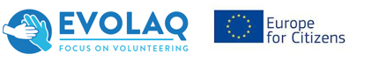
Informāciju sagatavoja projekta koordinatore J.Reča-Lāže
The 7th Meeting of EU Project „Enhancing Volunteering Actions and Quality in Europe” (EVOLAQ) Held in Italy
Daugavpils City Council together with Norrkopping municipality in Sweden (lead partner) implements project „Enhancing volunteering actions and quality in Europe” (EVOLAQ) within the framework of European Union Programme “Europe for Citizens”, 2nd activity “Democratic engagement and civic participation”. The project involves 8 partners from 7 countries: Italy, Sweden, Germany, Latvia, Austria, Croatia, and Finland. The goal of the project is to increase the level of knowledge of volunteering actions in Europe, raise the involvement of citizens in volunteering, as well as share experience between European cities - how to support volunteering in municipalities.
From 11th till 14th of May a meeting was held within the framework of the present project in Collecchio, Italy, where Daugavpils City Council participated as well. Project partners had an opportunity to become acquainted with organization process of volunteering in Collecchio by participating in Volunteering festival where the most active associations participated. The fact that Italians actively participate in volunteering must be highlighted – pupils, students, working population and seniors are volunteers there. Four workshops were organized on main themes of the project – recruitment, training, valorization and certification, as well as coordination and communication. There was a discussion about the importance of communication. The role of Daugavpils City Council in the organization of volunteering on municipality level was presented as well. Last project partners meeting was held in Finland, but the next is planned in September, in Sweden.
By coordinator of the project J.Reča-Lāže

